smb文件服务器10.60.41.1的使用方法

一、前期准备

1、校外用户在使用本服务器前应先架设VPN通道，具体方法详见<https://nic.tongji.edu.cn/9718/list.htm>。

2、在使用本服务器前WIN10用户应开启smb1.0支持。开启smb1.0支持方法。

控制面板--程序和功能--启用和关闭windows功能--SMB 1.0/CIFS文件共享支持（打勾，确定，重新启动你的电脑。）

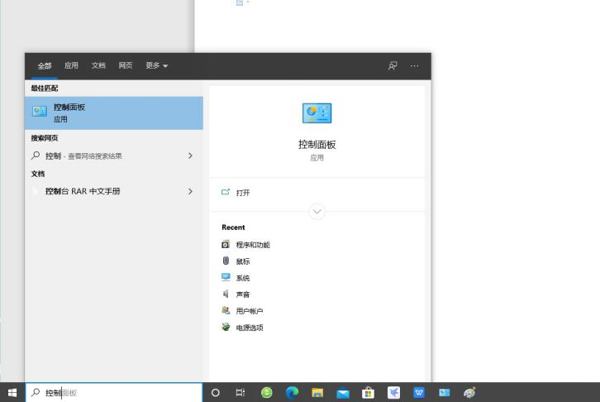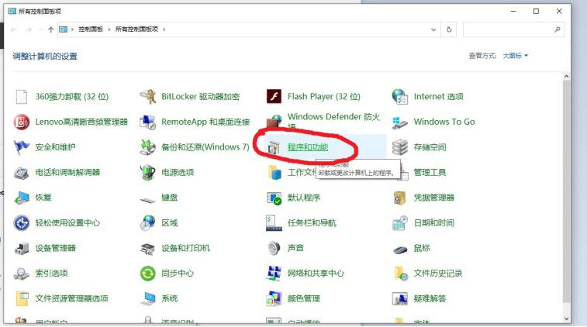

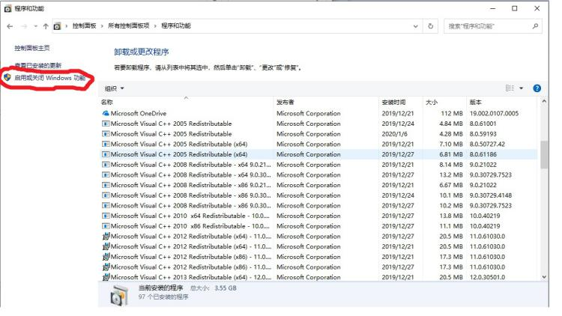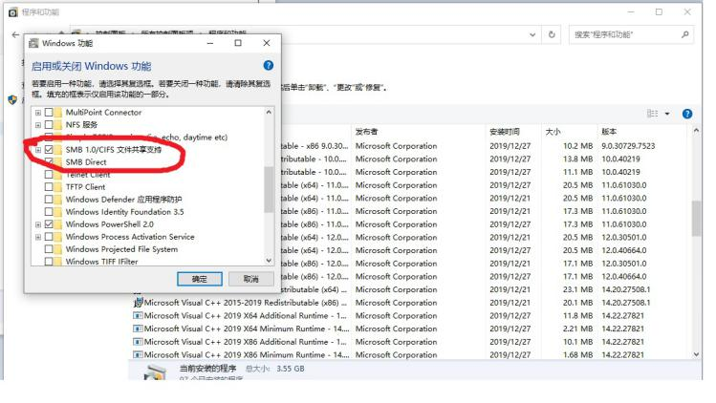

1. Mac OS用户：（手头没有MAC设备，无法截图详细说明，仅提出方法）从OS X 10.9开始，苹果将SMB 2作为默认SMB网络协议，而到了OS X 10.10之后，更是采用了SMB 3。所以，要想使你的MAC能访问SMB1的服务器。1.切换协议。推荐软件SMBconf。2使用支持SMB1的软件，比如FE File Explorer。
2. 访问登录

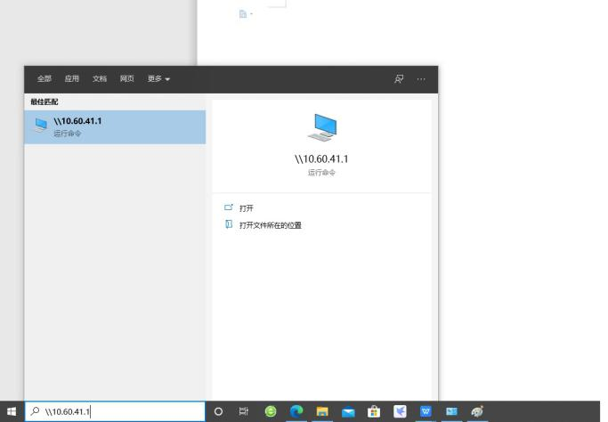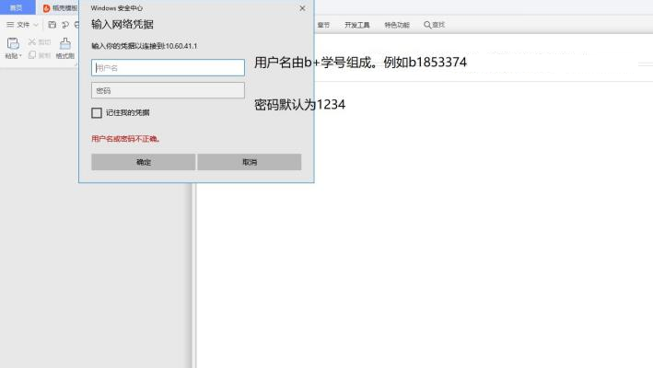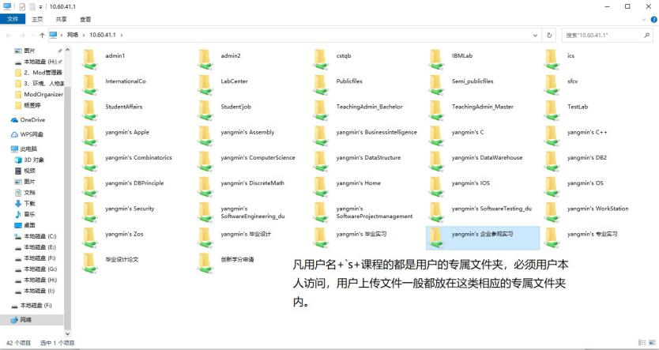

1. 默认密码修改
2. 使用SSH连接10.60.41.1。可以各种终端软件，建议使用PuTTY比较小巧便捷。登录名为用户名，密码默认为1234。

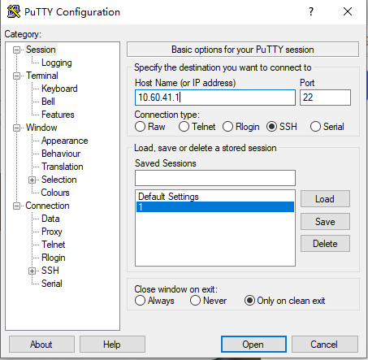

2、进入后，用passwd 修改SSH密码，用smbpasswd修改SMB的访问密码。